Piemont Reise Herbst 2023

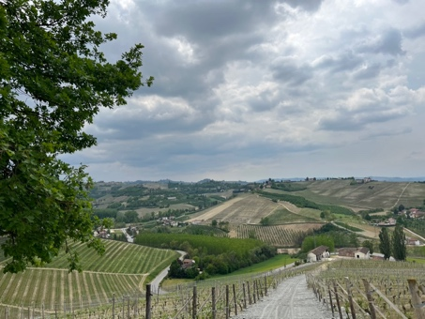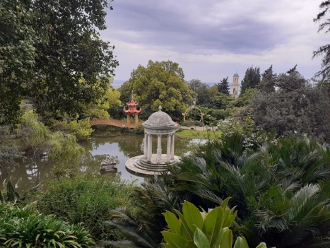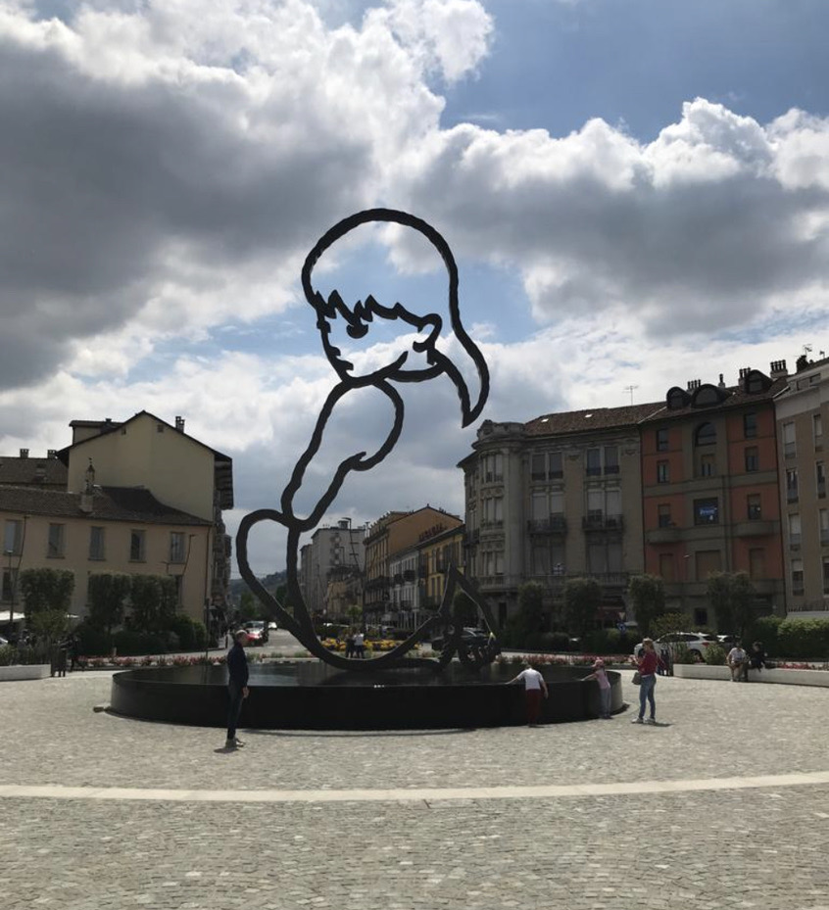

Datum: Datum 5. – 10. Oktober 2023

Ort: Casa Calendula Regione Fosselli 18, 14050 Cassinasco
https://casacalendula.it/de/ Tel +39 0141 82 68 95

Anreise: individuell per Auto oder Zug.

Auto
Wer mit jemand mitfährt, zahlt der Fahrerin etwas an die Benzinkosten zirka Euro. 70.- Bitte organisiert selber, wer mit wem mitfährt. Ich brauche von Stans aus zirka 4 ½ - 5 Stunden und fahre via Gotthard - Stabio – Varese – Alessandria – Canelli – Casinassco

Zug
Mit dem Zug bestehen gute Verbindungen. Wer frühzeitig bucht, kann von sehr günstigen Sparbilletten profitieren. https://www.trenitalia.ch
Fahrpreis zirka Fr. 150- bis Alessandria, dort werden wir Euch mit dem Auto abholen. Transferkosten hin und zurück Alessandria-Cassinasco
15 Euro

Zimmer
siehe Homepage: https://casacalendula.it/de es gibt:
3 Doppel - Zimmer WC/Dusche, Euro. 40. – p.P. (mit 2 Einzel - Bett)
pro Übernachtung und Frühstück inkl.
1 Einer Zimmer WC/Dusche Euro. 50.- (Grand-lit Bett) pro Übernachtung 2 Einer Zimmer pro Person Euro. 45.- (Grand-lit Bett) pro Übernachtung mit gemeinsamer Dusche/WC auf dem Stock und Frühstück inkl.

Bezahlung vor Ort in Euro; in bar oder mit Karte

Programm provisorisch

- Tag - Anreise, Angela kocht für uns das Abendessen

2.- 4. Tag Wir werde ich nach Bedürfnisse und Wetter das Programm machen am 1.
Abend zusammenstellen.
- Marktbesuch in Alba (Trüffelmarkt) mit wunderschöner Sicht in die
Rebberge etc.
- Besuch Bio Weinbauer und Wein Degustation nach Lazzola
https://www.fortetodellaluja.it/
- Besuche des Seiden-Verarbeitung Museum in 12023 Caraglio CN
https://www.filatoiocaraglio.it/museo-setificio-piemontese-caraglio
- Wunderschöner Park in der Nähe von Genua
https://www.villadurazzopallavicini.it/
- Besuche beim Haselnussbauer/ Verarbeitung von Haselnüssen
https://www.cascinamadovito.it/contatti-cascina-madovito-cossano-belbo/

Oder weitere Wünsche und Ideen sind immer möglich

5. Tag Rückreise in die Schweiz

Das Programm ist ein Vorschlag und du kannst immer entscheiden, ob du mitkommst. Gewissen Veranstaltungen müssen wir reservieren, dies werden wir am ersten Tag genau noch besprechen.
Die Mittagessen und Nachtessen sind noch nicht bestimmt und dies werden wir laufend abmachen. Ich rechne so mit 25-40 Euro pro Tag. Ausser Freitag und Samstag werden wir in Agriturismo zu Nachtessen, da werden wir reservieren.
Die Fahrspesen bitte immer laufend den Autofahrerinnen bezahlen.

Mitnehmen:
- Leichte Wanderschuhe,
- Regenschutz
- Warmer Pullover / Jacke (Es kann noch recht kühl sein im Mai)
- Kleiner Rucksack / Trinkflasche
- Fotoapparat
- Euro für Bezahlung des Zimmers und Mittag / Nachtessen / Eintritte

Anmeldung: bitte bis 30. Juli 2023
Cornelia Stockmann
Wächselacher 2
6370 Stans oder c.stockmann@bluewin.ch

Name:........................................ Vorname:...................................................

Adresse.........................................................................................................

......................................................................................................................

Mail Adresse:................................................................................................

Telefon Nummer: ........................................Handy Nr:.................................

Zimmerwunsch: Einer Zimmer 0 / Zweierzimmer 0 mit wem.........................

Anreise: Komme mit dem Zug 0
Fahre selber mit dem Auto 0
Fahre mit im Auto von ....................................................................

Gerne stehe ich Dir für weitere Auskünften zur Verfügung unter
Telefon Nummer: 041 610 09 51 oder 079 549 69 31
Ich werde Mitte September 2023 noch ein Mail / Brief verschicken mit genauen Angaben etc.

